Vysvetlenie č.1

Dňa 5.3.2021 bola doručená verejnému obstarávateľovi žiadosť o vysvetlenie v znení :

Vo výkaze výmer sa v diele OSTATNE nachádzajú položky OST, OST2, OST3, OST4, OST5, OST6.D, OST .M, prosíme o bližšiu špecifikáciu položiek.

Verejný obstarávateľ poskytuje nasledovné upresnenie položiek :

 | BLIŽŠIA ŠPECIFIKÁCIA VO „REVITALIZÁCIA ŽELEZNIČNÉHO PODCHODU MESTA ŽILINA“ – položka „OSTATNÉ“
OST1 | Hliníkový rám s podkladovou PVC doskou - doplnenie chýbajúcich rámov – inštalácia, rozmer: 1370 x 1560 mm  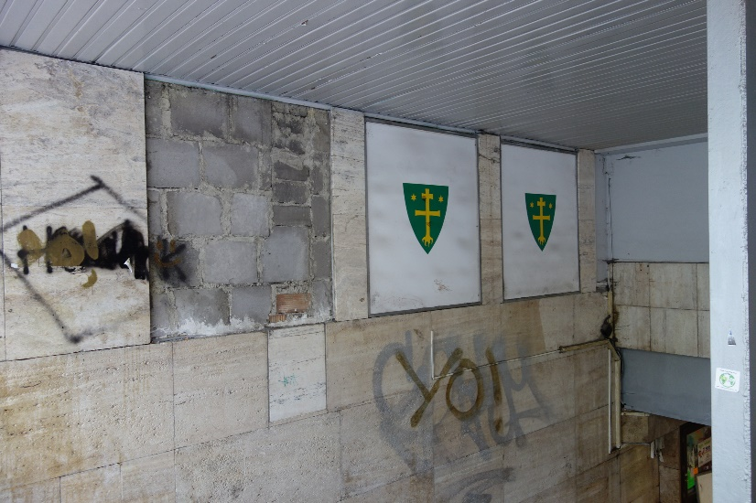 | ks | 2,000
OST2 | Tlač fotografií do rámov OST1 - UV laminácia, kašírovanie,  rozmer fotografií: 1370 x 1560 mm * | ks | 6,000
OST3 | 3D text - styrodur, farebná úprava antracit, rozmer 8500x450mm, šablóna - inštalácia | ks | 1,000
OST4 | Tlač PVC fólie na svetelný box, panoráma s textom v grafike, rozmer 14800x1500mm * | ks | 1,000
OST5 | Deinštalácia starých fólií so svetelného boxu OST4, chemické čistenie, výlep nového motívu, prenájom lešenia  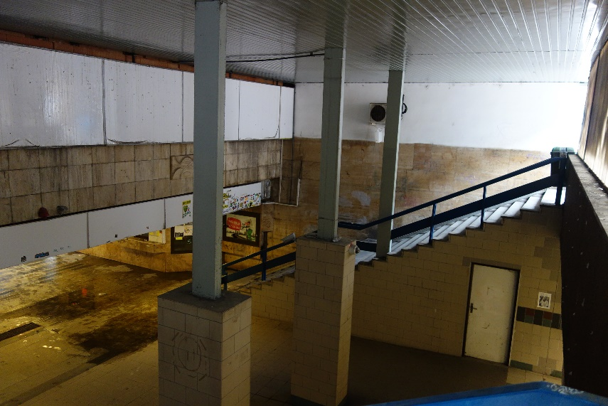 | ks | 1,000
OST6.D | Exteriérová svetelná LED vitrína, uzamykateľná, formát A0  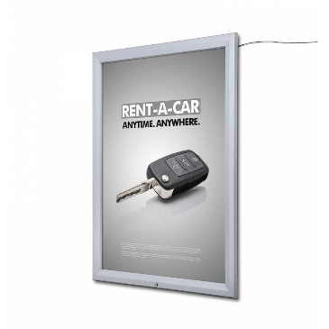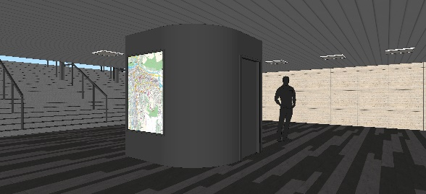 | ks | 2,000
OST6.M | Inštalácia LED vitríny OST6.D + tlač plagátov formát AO * | ks | 2,000
*grafické návrhy fotografií OST2, panorám. poster OST4 ako aj mapu mesta Žiliny do vitríny OST6.D dodá Odbor komunikácie a vzťahov s verejnosťou MsÚ

